Hei kaikille seiskojen huoltajille!

Käytämme biologiassa ja maantiedossa sähköisiä e-Opin oppikirjoja, jotka toimivat peda.net-ympäristössä. Tästä syystä oppilaiden pitää luoda oma maksuton tili peda.net-palveluun. Oppilas tarvitsee vain oman sähköpostin, johon tili kytkeytyy. Sähköpostina voi toimia vaikka jo käytössä oleva tai koulun antama ([etunimi.sukunimi@opetus.tampere.fi](mailto:etunimi.sukunimi@opetus.tampere.fi)) sähköposti. Jos esimerkiksi salasana unohtuu, peda.net-tuki lähettää ohjeet tähän tiliin linkitettyyn sähköpostiin. Muistakaa ennen peda.net-tilin luomista tarkistaa, että pääsette varmasti omaan sähköpostiin sisälle (salasana ja käyttäjätunnus hallinnassa).

Ohjeet tähän löytyvät täältä:

<https://peda.net/ohjeet/rjk/uusitunnus>

Kun tili on kotona luotu, kirja voidaan liittää tiliin näin:

**Ohje oppilaalle:**

**1. Kirjaudu Peda.net-tilillesi!**

2. Siirry sivulle <https://peda.net/oppimateriaalit/e-oppi/peruskoulut/tampere/hatanp%C3%A4%C3%A4n-koulu>

**3. Valitse biologia**

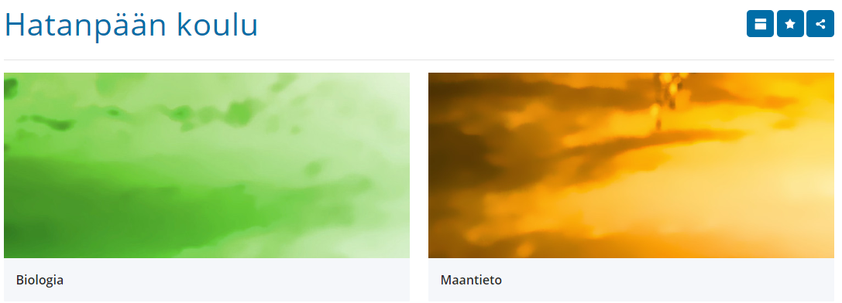

**4. Jos olet 7A,7B,7C tai 7D-luokalla, valitse Salminen. Jos olet 7E- tai 7F-luokalla, valitse Kuusela**

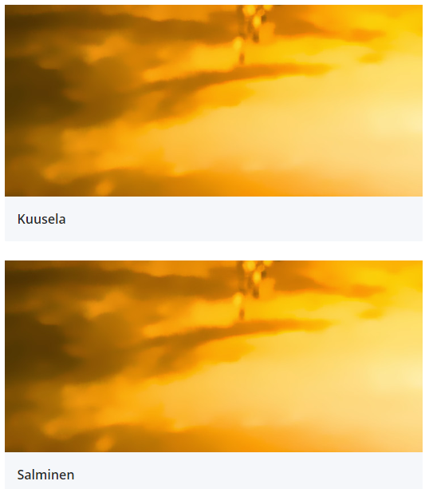

**5. Valitse oikea lukuvuosi (20-21)**

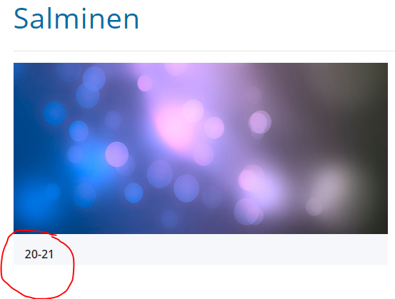

**6. Valitse vain OMAN luokkasi kirja!**

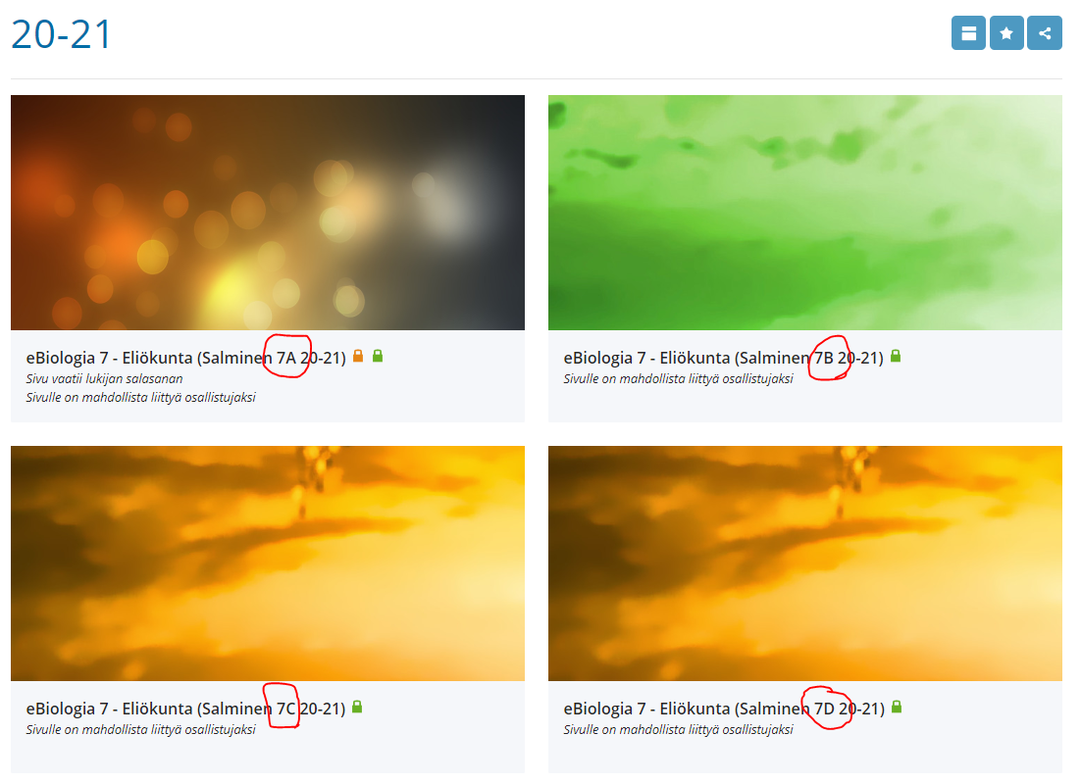

**7. Kirjoita liittymiskenttään OMAN biologian opettajasi sukunimi pienillä kirjaimilla (salminen tai kuusela) ja paina LÄHETÄ.**

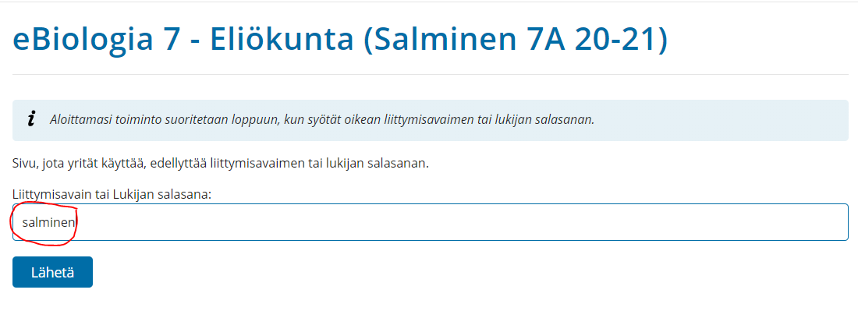

**8. Tilaa linkki etusivullesi tähti-ikonista (oikealla ylhäällä).**

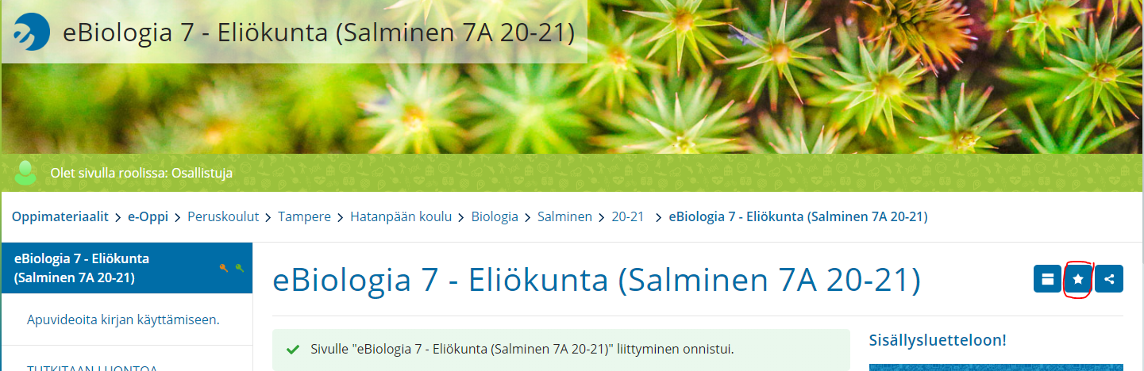

**9. Älä muuta asetuksia vaan paina TALLENNA!**

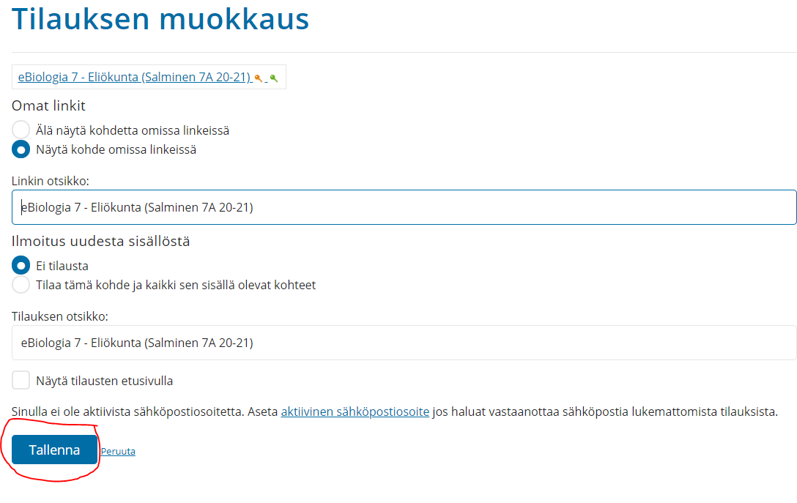

10. Löydät kirjan tilisi etusivulta joko kohdasta Omat linkit tai hakasen alta (ylhäällä)

